# Oefeningen User Interfaces 2 Java 1

Vooraf :

Op BlackBoard staat de library *jdom-2.0.5.jar*. Maak een nieuw project in IntelliJ, en zet *jdom-2.0.5.jar* op het build path. Zet daarvoor die library op je schijf, in je project onder een map lib. Het is altijd een goed idee om per project met zo een map te werken, dan ben je zeker dat je de juiste versie hebt.

Shortcut = Ctrl Shift Alt S

1. Maak een nieuw Java project, met een eenvoudige user interface. Een JFrame en een JButton met listener is genoeg. Gebruik die button om je code te testen.

Schrijf nu een Java method die de file *BarsForJava.xml* genereert. Die file staat er als model bij. Gebruik daarvoor de objecten Element en Document. Gebruik voor de bar elementen een forloop.

Schrijf dan een method

**public** **void** saveXml(Document document) {}

waaraan je het document dat je in de vorige method hebt geschreven, meegeeft. De method zal het xml document naar disk schrijven. Daarvoor heb je nodig :

* File // Om het pad op te geven
* FileWriter // Om te schrijven
* XMLOutputter // Om de output te genereren
* Format // Om te formatteren

Surf eens rond deze objecten en gebruik ze. Besteed aan deze method veel aandacht, want je zal ze nog veel moeten gebruiken, ook op het examen.

Open dan de bewaarde file in EditiX, en check of de syntax overeenkomt met het voorbeeld.

1. Schrijf nu een method die de file Alfabet.xml genereert. Ook hier saven en nakijken in EditIx of alles klopt. Ook hier werken met een forloop, dus niet 1 lijn code per letter !
2. Schrijf een Java programma dat de file RectangleByJava.xaml genereert. Hiervoor heb je het object Namespace nodig in de root (zie de slides). Als de file gegenereerd is, open ze dan in XamlPadX, en check of je een maroon rechthoek ziet staan. Er staat ook een jpg voorbeeld bij.

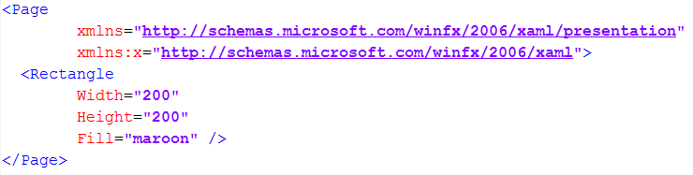

1. Maak nu oefening 5 van de eerste reeks vanuit Java. Hieronder staat de Xaml code die daarvoor nodig is:

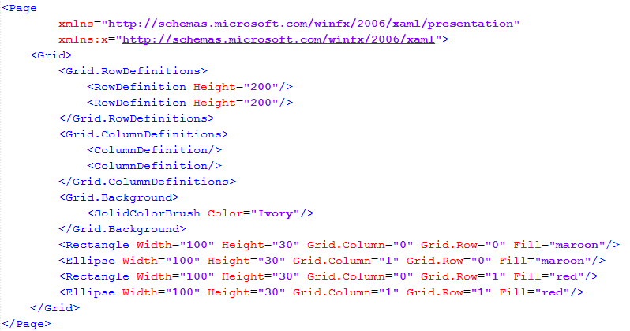

Het is een zeer goed idee om voor elk Xaml element een Java method te schrijven, dus zoiets als *GetRectangle(met de juiste argumenten)*. Die methods kan je dan in de volgende oefeningen en op het examen hergebruiken.